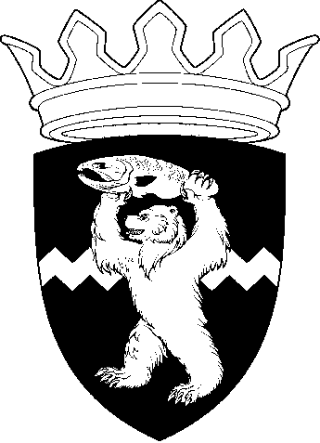

РОССИЙСКАЯ ФЕДЕРАЦИЯ
КАМЧАТСКИЙ КРАЙ
ЕЛИЗОВСКИЙ МУНИЦИПАЛЬНЫЙ РАЙОН
ДУМА ЕЛИЗОВСКОГО МУНИЦИПАЛЬНОГО РАЙОНА
Р Е Ш Е Н И Е

06.05.2014 г. № 556

38 (внеочередная) сессия 4 созыв
г. Елизово

О принятии нормативного правового акта «Положение об официальных символах Избирательной комиссии Елизовского муниципального района»

Заслушав выступление председателя Избирательной комиссии Елизовского муниципального района Оболоника В.Э.,
Дума Елизовского муниципального района
РЕШИЛА:
- Принять нормативный правовой акт «Положение об официальных символах Избирательной комиссии Елизовского муниципального района».
2. Направить принятый нормативный правовой акт «Положение об официальных символах Избирательной комиссии Елизовского муниципального района» Главе Елизовского муниципального района для подписания и опубликования (обнародования).
3. Опубликовать нормативный правовой акт «Положение об официальных символах Избирательной комиссии Елизовского муниципального района» в информационном бюллетене «Елизовский вестник» и разместить на официальном сайте Думы Елизовского муниципального района в информационно-коммуникационной сети общего пользования Интернет.
4. Направить нормативный правовой акт «Положение об официальных символах Избирательной комиссии Елизовского муниципального района» в Геральдический совет при Президенте Российской Федерации для государственной регистрации геральдической символики Избирательной комиссии Елизовского муниципального района.
5. Контроль за исполнением настоящего Решения возложить на председателя Избирательной комиссии Елизовского муниципального района В.Э. Оболоника.

Глава Елизовского муниципального района –
Председатель Думы Елизовского
муниципального района А.А. Шергальдин

РОССИЙСКАЯ ФЕДЕРАЦИЯ
КАМЧАТСКИЙ КРАЙ
ЕЛИЗОВСКИЙ МУНИЦИПАЛЬНЫЙ РАЙОН
ДУМА ЕЛИЗОВСКОГО МУНИЦИПАЛЬНОГО РАЙОНА
НОРМАТИВНЫЙ ПРАВОВОЙ АКТ

Положение об официальных символах
Избирательной комиссии Елизовского муниципального района
Принят Решением Думы Елизовского муниципального района от 06.05.2014 г. № 556

Нормативный правовой акт «Положение об официальных символах Избирательной комиссии Елизовского муниципального района» (далее – Комиссия) устанавливает официальные символы Комиссии, их описание и порядок использования.

Общие положения

Статья 1.
Официальными символами Комиссии являются:
герб Комиссии – опознавательно-правовой знак, составленный и употребляемый в соответствии с геральдическими (гербоведческими) правилами и являющийся символом прав Комиссии как юридического лица и муниципального органа Елизовского муниципального района;
эмблема Комиссии – опознавательно-правовой знак, являющийся символом Комиссии, а также указывающий на принадлежность к ней; эмблема воспроизводит герб Комиссии в круглом щите, дополненном наименованием Комиссии.
Оба знака составляют геральдическую символику Комиссии, при этом герб является главным символом, а эмблема – вспомогательным (второстепенным).

Описание и порядок использования
геральдической символики Комиссии

Статья 2.
1. Геральдическое описание (блазон) герба Комиссии гласит:
«В пересечённом зелёном и лазоревом поле – зубчато изломанный пояс, просечённый серебром и червленью; в зелени и поверх пояса – золотой возникающий медведь, восстающий и держащий обеими лапами во главе серебряного с червлёными плавниками и пастью лосося, сопровождаемый по сторонам в поясе шарами-безантами, по одному с каждой стороны, переменяющими цвет с чёрного на серебро; в лазури все сопровождено золотым колоколом.».

2. При воспроизведении герба Комиссии в цвете допускается воспроизведение геральдического золота желтым (оранжевато-желтым) цветом, а геральдического серебра – белым цветом.
При черно-белом (монохромном) воспроизведении герба с применением условной геральдической штриховки (шафировки):
зеленый передается диагональной штриховкой из линий, идущих сверху слева (при виде от зрителя) вправо вниз;
лазурь (сине-голубой цвет) передается штриховкой из горизонтальных линий;
червлень (красный цвет) передается штриховкой из вертикальных линий;
черный оставляется черным или передается сетчатой штриховкой из горизонтальных и вертикальных линий;
серебро графически не передается (оставляется безо всякой штриховки);
золото передается точками, которыми усеивается поверхность соответствующих элементов.
3. Воспроизведение герба Комиссии допускается в щитах разных форм и в различных стилизациях, а также на любом декоративном фоне – за исключением тех случаев, когда изображения, сопровождающие герб, воспроизводят или имитируют типовые черты (атрибуты), не предусмотренные геральдическим описанием (блазоном) герба.
4. Воспроизводимые изображения герба Комиссии всегда должны в точности соответствовать его геральдическому описанию (блазону), установленному пунктом 1 настоящей статьи.
5. Пояснительное изображение герба, исполненное в цвете, приведено в Приложении 1 к настоящему Положению.
Пояснительное изображение герба в монохромном исполнении с передачей цвета при помощи условной геральдической штриховки (шафировки) приведено в Приложении 2 к настоящему Положению.
6. Изобразительный эталон герба не устанавливается, так как это противоречит геральдико-правовым нормам и традициям, а также целям учреждения герба. Не является искажением герба Комиссии создание и изготовление авторских (оригинальных) версий герба Комиссии, отличных от приведенной в настоящем Положении. Все художественные воплощения (стилизации) герба, исполненные в точном соответствии с его геральдическим описанием (блазоном), являются полноценными и равноправными воспроизведениями герба.

Статья 3.
1. Описание эмблемы Комиссии:
Эмблема Комиссии основана на гербе Комиссии и представляет его в круге (круглом щите), окаймленном тонким серебряным кольцом; все вместе помещено внутри такого же кольца большего диаметра; в широком лазоревом кольце, образованном серебряными кольцами, - две надписи серебряными литерами: вверху – ЕЛИЗОВСКИЙ РАЙОН, внизу – МУНИЦИПАЛЬНАЯ ИЗБИРАТЕЛЬНАЯ КОМИССИЯ; надписи разделены срединными точками в цвет литер. Вся эмблема окаймлена по периметру тонким лазоревым кольцом.

2. Эмблема может воспроизводиться как с применением геральдического золота и серебра, так и с заменой их желтым (оранжево-желтым) и белым цветами соответственно. При черно-белом (монохромном) воспроизведении эмблемы возможно применение условной геральдической штриховки (шафировки) в соответствии с пунктом 2 статьи 2 настоящего Положения.
3. Образцовое изображение эмблемы Комиссии приведено в приложении 3 к настоящему Положению.
При воспроизведении эмблемы Комиссии следование образцовому изображению является обязательным.

Статья 4.
1. Герб воспроизводится (помещается; в том числе наряду с гербом Елизовского муниципального района):
на фасадах зданий и вывесках (табличках) помещений, в которых располагается Комиссия и ее аппарат;
в рабочих кабинетах председателя Комиссии, его заместителя и секретаря Комиссии;
в залах и помещениях, где проходят заседания Комиссии, ее рабочих органов;
на бланках Комиссии;
на удостоверениях и визитных карточках членов Комиссии;
в качестве элемента оформления официального сайта Комиссии.
2. Герб Комиссии является геральдической основой Почетной грамоты, Благодарственного письма и других наград Комиссии.
3. Герб Комиссии может помещаться:
на выпускаемой Комиссией информационной продукции (печатной, видео- и фотоматериалах), в том числе – размещаемой в средствах массовой информации;
на сувенирной и представительской продукции, изготавливаемой по заказу Комиссии;
на любом обособленном имуществе, находящемся в оперативном управлении Комиссии.

Статья 5.
Эмблема Комиссии может заместить ее герб во всех случаях, когда есть настоятельная необходимость сопроводить официальный символ Комиссии текстовым указанием (наименованием).

Статья 6.
Геральдическая символика Комиссии может использоваться при оформлении избирательных участков, помещений для голосования.

Заключительные положения.

Статья 7.
Все права на использование официальных символов Комиссии и производных от нее эмблем принадлежат Комиссии; последняя имеет

исключительное право регламентировать порядок использования своей символики нижестоящими комиссиями и третьими лицами.

Статья 8.
Контроль за использованием официальных символов Комиссии возлагается на председателя Комиссии.

Статья 9.
Изменения и дополнения в описания геральдической символики Комиссии вносятся только по результатам согласования с федеральной геральдической службой – Геральдическим советом при Президенте Российской Федерации.

Статья 10.

Настоящий нормативный правовой акт вступает в силу со дня его официального опубликования.

Глава Елизовского
муниципального района А.А. Шергальдин

07.05.2014 г.

№ 157

Приложение 1
к нормативному правовому акту от 07.05.2014 г. № 157 «Положение об официальных символах Избирательной комиссии Елизовского муниципального района»

ПОЯСНИТЕЛЬНОЕ ИЗОБРАЖЕНИЕ
герба Избирательной комиссии
Елизовского муниципального района

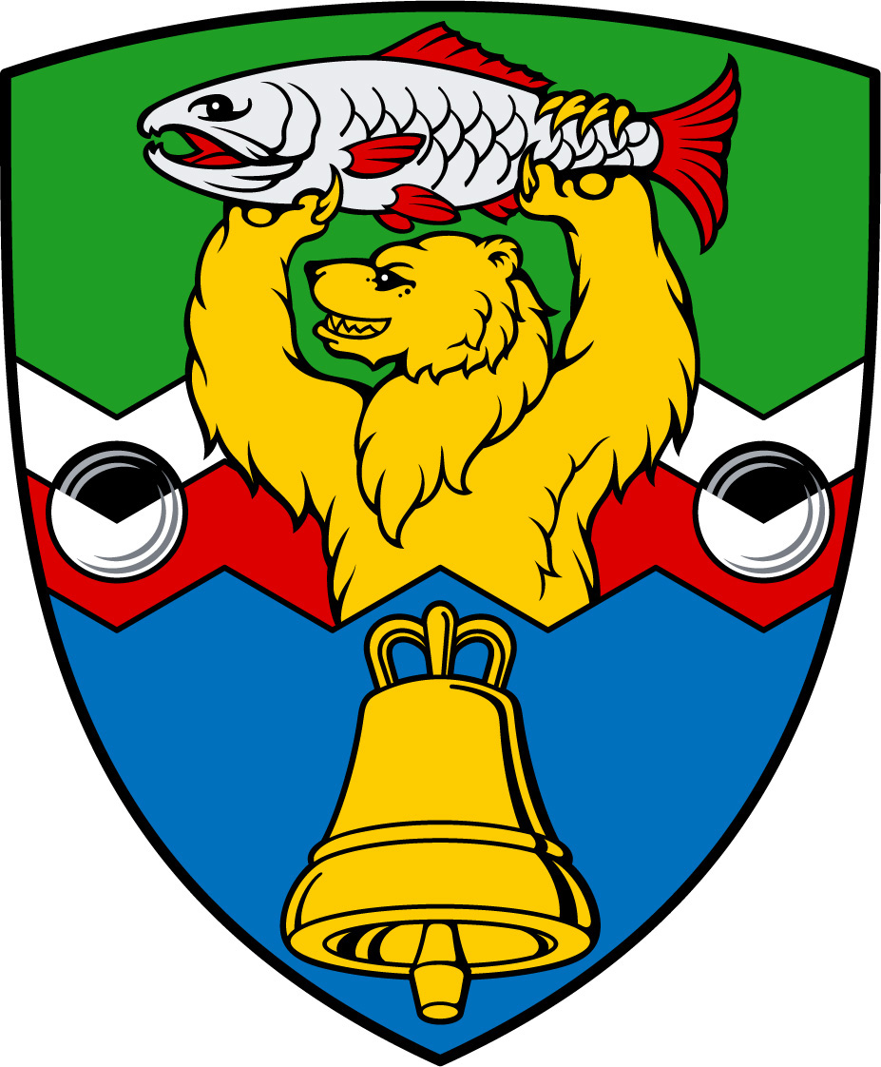

Приложение 2
к нормативному правовому акту от 07.05.2014 г. № 157 «Положение об официальных символах Избирательной комиссии Елизовского муниципального района»

ПОЯСНИТЕЛЬНОЕ ИЗОБРАЖЕНИЕ
герба Избирательной комиссии Елизовского муниципального района
в монохромном исполнении – с передачей цвета при помощи геральдической штриховки (шафировки)

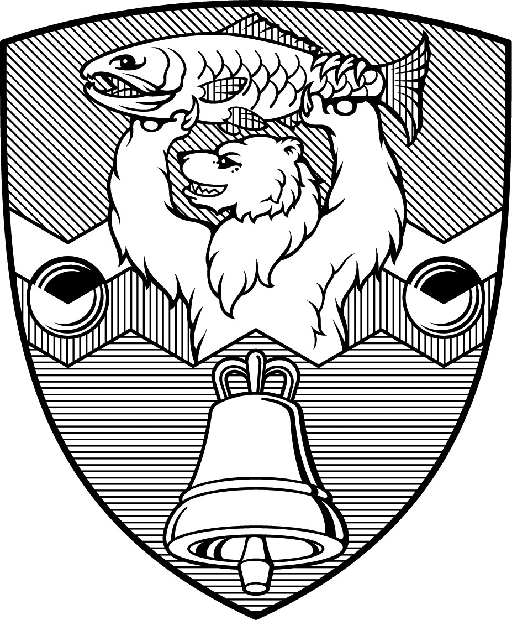

Приложение 3
к нормативному правовому акту от 07.05.2014 г. № 157 «Положение об официальных символах Избирательной комиссии Елизовского муниципального района»

ОБРАЗЦОВЫЙ РИСУНОК
эмблемы Избирательной комиссии
Елизовского муниципального района

